Universidad de Morón
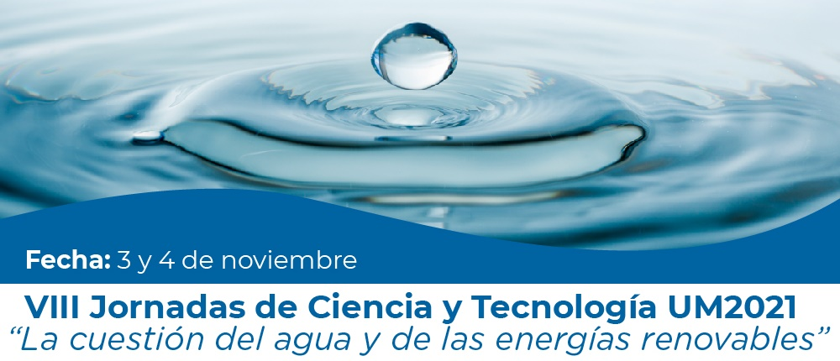

PROGRAMA

La Secretaría de Ciencia y Tecnología de la Universidad de Morón los invita a participar en las VIII Jornadas de Ciencia y Tecnología UM2021

ESQUEMA de las JORNADAS

Horario | Eventos Miércoles 3/11 | Eventos Jueves 4/11
Mañana  9:00 – 10:00 | Apertura Jornadas  Dr. Héctor N. Porto Lemma, Rector UM  Dra. Gabriela Leiton, Secretaria de Ciencia y Tecnología UM  Dr. Diego Hurtado de Mendoza, Secretario de Planeamiento y Políticas en C,TeI  Dr. Alex Kodric, Director Provincial de Política Científica y Desarrollo Tecnológico, Provincia de Buenos Aires. | ----
Mañana  10:00 – 11:00 | Conferencia Inaugural  “El papel del agua conectando a la sociedad con la naturaleza: Ecohidrología y servicios ecosistémicos.”  Dr. Esteban Jobbagy  - Presentación REM AQUA | Exposición Oral (10:00 hs)  Solución tecnológica para la gestión de agua de lluvia para la descarga de sanitarios.  L. Crespi, C. Schiffino, I. Sattolo y M. Panizzi.
Mañana  11:00 – 13:00 | Disertación  “Los caminos del agua”  M. Combette y D. Moreno Flores  Coordinadora: Arq. Mabel Modanesi | Mesa Temática  Energías alternativas y limpias  Coordinador: Dr. Carlos Alberto Busser
Tarde  14:00 – 17:00 | Mesa Temática  Bases para una estrategia integrada nacional de acceso al agua segura  Coordinador: Dr. Justino Bertotto | Simposio  Cianobacterias y cianotoxinas en Argentina  Coordinadora: Dra. Leda Giannuzzi
Tarde  17:00 - | ---- | Conferencia de Cierre  “El agua como espejo de la situación del mundo”  Humberto Podeti (Cátedra Abierta Laudato Si)

PROGRAMA de las JORNADAS.

Disertación:
Los caminos del agua
Miércoles 3/11 – Mañana
Eje Temático: El agua y la vida
Coordinadora: Arq. Mabel Modanisi
Temario:
- Los caminos del Agua. Estudio de la cuenca hídrica en la topografías y quebradas de Quito, Ecuador.
Expositores: Marie Combette (Francia) y Daniel Moreno Flores (Ecuador)

Mesa temática:
Bases para una estrategia integrada nacional de acceso al agua segura
Miércoles 3/11 - Tarde
Eje Temático: El problema del Agua en la Salud Humana
Coordinador Dr. Justino Bertotto
Proyecto: Análisis de la situación de desnutrición y acceso al agua potable en la RA a fin de proponer las bases para una estrategia integrada nacional de acceso al agua segura. (CR Doctor Bertotto – ESG/UNDEF – Universidad de Morón).
Temario:
1.- La falta de acceso al Agua Potable y la desnutrición en argentina. (Dra. Mariana Paula Torrero – Investigadora ESG / Facultad del Ejército).
2.- El acceso al agua potable en la RA, desde lo disruptivo, a la “resiliencia hídrica”. (Mgr Gloria Coen. Investigadora y Docente ESG - UNDEF).
3.- La Seguridad Humana y la responsabilidad en Agua Potable y Saneamiento del Estado Argentino para garantizar el acceso al agua segura. (Mgr Walter Méndez - Presidente del Ente Regulador de Agua y Saneamiento (ERAS).
4. El agua en la tradición bíblica y algunas pistas para cuidar nuestra “casa común” (Dra. Emilia María Bocanegra, Universidad Nacional de Mar del Plata).
5.- El Sistema Nacional para la Gestión Integral del Riesgo (SINAGIR), la capacidad dual del Ejército Argentino, su estructura y despliegue territorial, el abastecimiento de agua potable de las comunidades afectadas y el suministro de agua corriente. (CR Dr Oscar Armanelli – Director de la Escuela Superior de Guerra TG Luis Maria Campos)).

Exposición Oral
Jueves 4/11 - Mañana
Eje Temático: Tecnología: creatividad y poder.
Título:
- Solución tecnológica para la gestión de agua de lluvia para la descarga de sanitarios.
Autores: Crespi Leandro, Schiffino Cristián, Sattolo Iris y Panizzi Marisa.

Mesa temática:
Energías alternativas y limpias
Jueves 4/11 - Mañana
Eje Temático: Las energías renovables como motor de desarrollo.
Coordinador Dr. Carlos Alberto Busser
Temario:
1.- Uso del hidrógeno como forma de energía. Dr. Gabriel Meyer (Centro Atómico Bariloche - CNEA)
2.- Celdas de energía de óxidos sólidos. Dra. Liliana Mogni (Centro Atómico Bariloche)

Simposio:
Cianobacterias y Cianotoxinas en Argentina
Jueves 4/11 - Tarde
Eje Temático: El problema del Agua en la Salud Humana
Coordinadora Dra. Leda Giannuzzi - Presentación del simposio, objetivos y estado actual de la situación en Argentina.
Temario:

1) Presentaciones de temas por investigadores formados
1.1. Cianobacterias planctónicas, toxinas, su efecto en la salud e influencia en los sistemas de potabilización. Expositor: Ricardo Echenique. División Ficología “Dr. Sebastián A. GUARRERA” - Facultad de Ciencias Naturales y Museo (UNLP) y CIC-BA
1.2. El posible rol antioxidante de la microcistina para controlar el estrés oxidativo generado en los tratamientos de agua potable. Autores: Marcelo Hernando; Leda Giannuzzi; Florencia de la Rosa; Gabriela Malanga. Expositor: Dr. Marcelo Hernando. Universidad de Morón y Departamento de Radiobiología, Centro Atómico Constituyentes, Comisión Nacional de Energía Atómica.
1.3. Influencia de factores ambientales en la generación de estrés oxidativo y producción de toxinas en la cianobacteria Microcystis aeruginosa y sus efectos en cerebro de ratas. Autores: Cervino, Claudio O.; De La Rosa, Florencia G.; Giannuzzi, Leda; Malanga, Gabriela F.; Cogo Pagella, Joaquín X. y Hernando, Marcelo. Expositor: Dr. Claudio Cervino, Instituto de Ciencias Básicas y Experimentales, Secretaría de Ciencia y Tecnología, Universidad de Morón

2) Presentaciones de trabajos de jóvenes investigadores
2.1. El rol ecológico de las cianobacterias en un mundo cambiante. Autores: Florencia de la Rosa; Marcelo Hernando; Marleen De Troch; Leda Giannuzzi; Claudio Cervino; Gabriela Malanga. Expositor: Florencia de la Rosa (becaria CONIET-UM). Instituto de Ciencias Básicas y Experimentales, Secretaría de Ciencia y Tecnología, Universidad de Morón - Consejo Nacional de Investigaciones Científicas y Técnicas.
2.2. Alternativas de bajo impacto ambiental para el tratamiento de floraciones algales en plantas potabilizadoras. Autores: Bacciadone Julian, Giarroco Laura E., Giannuzzi Leda., Salerno Graciela L. Expositor: Julián Bacciadone. Fundación para Investigaciones Biológicas Aplicadas, FIBA, Mar del Plata.
Break - 10 min

3) Red CYANOSUR

3.1. Presentación de la Red CYANOSUR. Graciela Salerno, Fundación para Investigaciones Biológicas Aplicadas - FIBA, Mar del Plata.

3.2. Cianobacterias, salud humana, ambiental. Leda Giannuzzi, CIDCA, Universidad Nacional de La Plata, La Plata.

3.3. Cianobacterias y monitoreo. Facundo Bordet, Área de Gestión Ambiental, Gcia. Ingeniería y Planeamiento, Comisión Técnica Mixta de Salto Grande.

3.4. Cianobacterias y sensores remotos. Andrea Drozd, Universidad Nacional de Avellaneda.

3.5. Participación Ciudadana en el Monitoreo Visual de Cianobacterias. Raquel Del Valle Bazan. Universidad Nacional de Córdoba, Facultad de Ciencias Exactas, Físicas y Naturales. Córdoba, Argentina. Directora del Proyecto CYANO.

Cierre y conclusiones: Dra. Leda Giannuzzi

MODALIDAD e INSCRIPCIÓN.
La modalidad de las Jornadas será virtual por Plataforma Blackboard. Los interesados en participar de las Jornadas deberán inscribirse (ver final documento) y recibirán previo al evento el link de conexión.

CONTACTO E INSCRIPCIÓN
Enviar correo electrónico a: jornadascyt-um@unimoron.edu.ar
Datos a incluir en la inscripción:
- Apellido, Nombre
- Correo electrónico de contacto
- Institución
- Categoría: docente – investigador – alumno – profesional – público en general
- https://www.unimoron.edu.ar/

***

